雲林縣拯民國小 九十七學年度 第一學期 數學科 第二次知能考查
三 年 甲 班 座號： 姓名：

ㄧ、是非題：共4分
( )1.我們蓋的樹屋大約高6
毫米。
( )2.正方形的周長是邊長的
4倍。
( )3. 5.個10元硬幣的厚度約2
公尺。
( )4. 25是 奇數。

二、選擇題：共8分
( )1.「毫米」國際代表符號是
什麼？①cm②m③mm④am
( )2.六分之四記作什麼？
①$\frac{4}{6}$②64 ③$\frac{6}{4}$④46
( )3.「1003」讀作什麼？
- 一千三②一千零三
③一千三百
( )4. 1356（ ）1365，（）裡應
填入下面哪一個符號？
①＜②＝③＞

三、畫畫看：共6分
1照著下面的提示畫畫看：
- 把一個圓分成6等分，請在$\frac{2}{6}$個圓上塗色。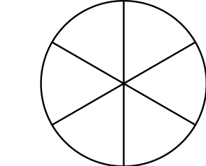

2.依照分數塗上顏色。
$\frac{5}{\text{10}}$
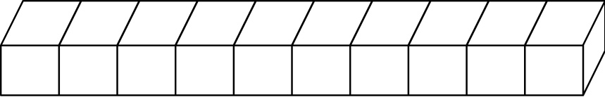

3.畫畫看：
⑴用尺畫出一條5公分9毫米的直線。

四、量量看：共4分
量出下列五個圖形的長度：
1,
( )毫米
？

2.
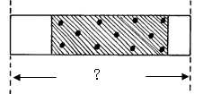
( )公分( )毫米

五、填填看：共16分
- 算一算，填一填：
⑴ 8÷（ ）＝1
⑵ 3032讀作（ ）
⑶（ ）÷9＝2
⑷ 2 × 9 ＝（ ）
⑸ 8公分＝（ ）毫米

2.在（）填入公尺、公分或毫米：
⑴字典的厚度大約是65（ ）
⑵書桌的高度大約是1（ ）
⑶游泳池的高度約是135（ ）

3.
⑴. $\frac{4}{\text{15}}$讀作（ ）。
⑵.「八分之三」寫作( )
⑶.1個比薩平分成8份，吃$\frac{2}{8}$個
也就是 吃了（ ）份。
⑷.依照順序填一填：
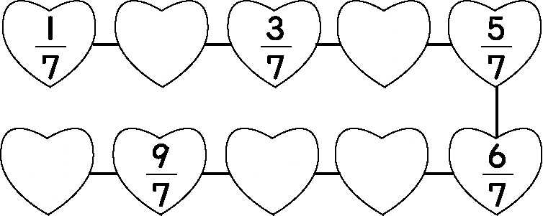

六、計算題：共12分
ㄧ、用直式算算看：共12分
⑴ 28÷7 | ⑵ 32÷4
⑶ 55÷6 | ⑷ 17÷3
⑸ 13÷2 | ⑹ 68÷9

七、比比看：共9分
1.在□中填入＞、＜或＝：
⑴966 □ 593
⑵500 □ 200＋155
⑶750－375 □ 380－5
⑷5公分□50毫米
⑸120公分□2公尺
2. 塗上顏色，再比比看，哪個分
數比較大？在大的□中打ˇ。
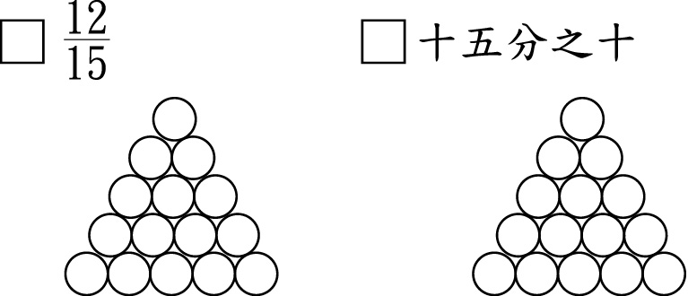

八、看圖填填看：共25分
1、下面各圖中，灰色部分是全部的幾分之幾？每格4分，共16分
⑴ ⑵
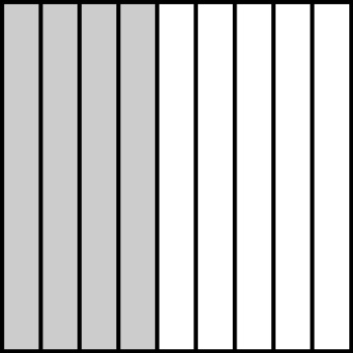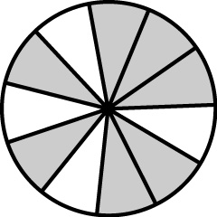
（ ） （ ）

⑶ ⑷
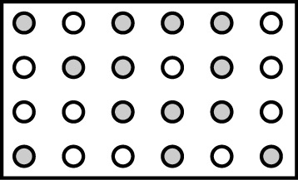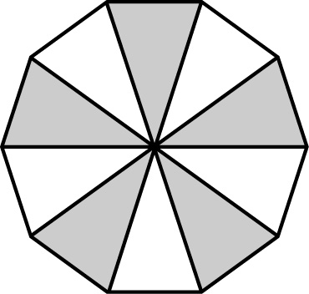
（ ） （ ）

2.下面圖形分成一樣大的在( )裡打ˇ，不一樣的打×：
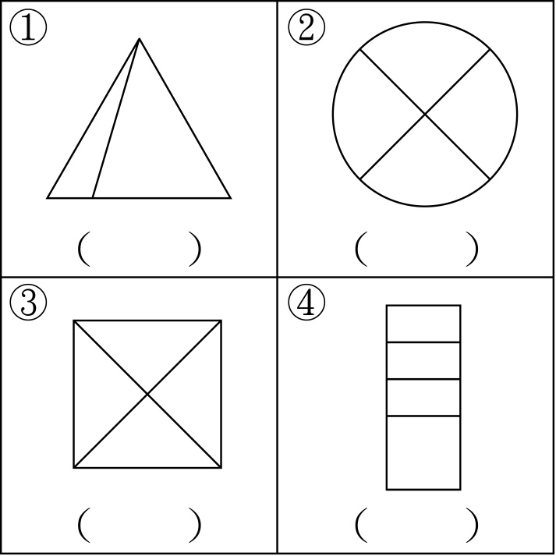

3.看圖回答問題：
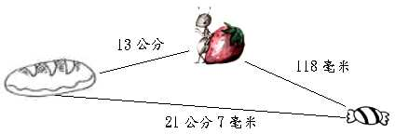
⑴螞蟻到糖果處是（ ）公分（ ）毫米。
⑵螞蟻先到麵包處再到糖果處共走了（ ）公分（ ）毫米也就是（ ）毫米。
4.做做看：
⑴ 有9顆糖果，1人分3顆，可
以分給幾人？
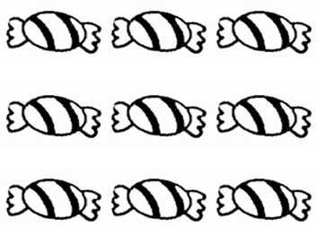
3×（ ）＝（ ）
3×（ ）＝（ ）
3×（ ）＝（ ）
9÷3＝（ ）
5.下圖中每一個小方格的邊長都是1公分，看圖回答問題：
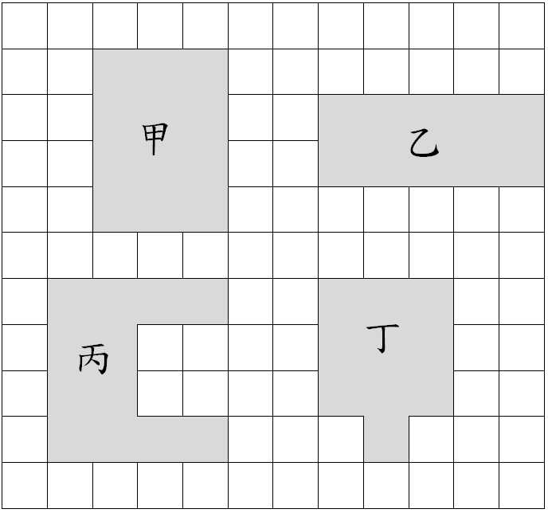
⑴甲圖形是（ ）形，
它的長邊是（ ）公分，
短邊是（ ）公分，
周長是（ ）公分。
⑵乙圖形的周長是（ ）公分
⑶丙圖形的周長是（ ）公分
⑷丁圖形的周長是（ ）公分

九、連連看：共4分
- 選出正確的答案：
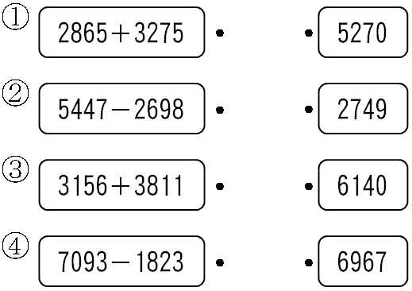

九、應用題：共12分
    - 秀敏把兩本高45毫米的課本疊在一起，共高幾公分？

    - 1份報紙賣8元，45元可以買幾份報紙？還剩下幾元？

    - 1隻兔子有4隻腳，28隻腳是幾隻兔子？

    - 1包銅鑼燒有8個，嘉泓分$\frac{3}{8}$包銅鑼燒給鴻德，鴻德可以分到幾個銅鑼燒？

    - 白色緞帶長9公分7毫米，黃色緞帶長4公分4毫米，兩條彩帶共長幾公分幾毫米？相差幾公分幾毫米？

6. 敬憲在校園植物下，蒐集到
一些種子分給7位同學，每
人5顆後，還剩下2顆，請
問敬憲共蒐集到幾顆種子？

好棒！完成了，請仔細再做檢查。

